T.C.
BAYRAMİÇ KAYMAKAMLIĞI
Milli Zafer İlkokulu Müdürlüğü
2019 - 2023
STRATEJİK PLANI

BAYRAMİÇ - 2019

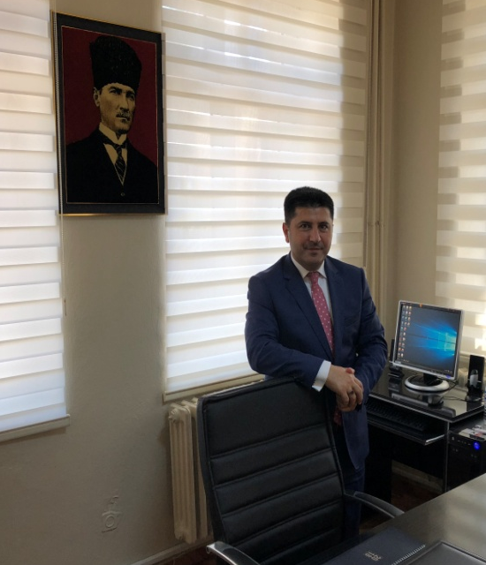 | SUNUŞ  Milli Zafer İlkokulu olarak; ilgili yasa ve yönetmelikler çerçevesinde, bağlı bulunduğumuz birimlerle paralel olarak geleceği planlama adına yaptığımız bu çalışmada, 2023 yılına kadar okulumuz için bir projeksiyon oluşturmaya çalıştık. Her ne kadar, en temel yapılanmalar da bile çok kısa sürede büyük değişiklikler yapılıyor olması kurumların mikro düzeyde stratejilerini olumsuz etkiliyor olsa da ve özellikle ilköğretim kurumlarının merkezi bir bütçeye sahip olmamaları, temel giderler anlamında yapılan harcamalarda da yetkili olmamaları böyle bir planlamada büyük bir eksiklikse de mevcut şartlar içerisinde geleceği görmeye çalışmanın ve bu yönde kafa yormanın gerekliliği tartışma götürmez bir gerçektir. Bizler bu çerçevede; okulumuza özgün bir gelecek planı oluşturmaya özen ve gayret gösterdik.  Geleceği planlarken geçmişin ışığından faydalanmak gerekir. Bu anlamda okulumuz çok eski bir geçmişe sahiptir ancak geçmişten günümüze sağlıklı bir bilgi akışı olamadığı için geçmişle bağlar adeta kopma noktasına gelmiştir.
Bu çerçevede okulun tam olarak hangi tarihte kurulduğu ile ilgili Osmanlı Arşivlerinde bulunan okulumuzun açılışı ile ilgili olduğu tahmin edilen14 adet belge, Osmanlı Arşivi Daire Başkanlığından talep edilmiş ve bu belgeler tercüme ettirilerek okulumuzun 1905 yıllarına giden tarihçesi yeniden yazılmıştır. Yine okulumuzda bulunan 1935 yılından sonraki mezunlarla ilgili defterlerin incelenmesiyle; o dönemde okulumuzdan mezun olmuş ve halen hayatta bulunan kişiler tespit edilmiş ulaşılabilenlere ulaşılmış ve bu yöntemle 1935 yılından bu yana okulda görev yapan başöğretmen ve müdürler hakkında bilgi, belge ve fotoğraflar derlenerek okulun girişinde ve okul web sitesinde yayınlanmıştır.
Okulumuzun merkezi durumu, öğrenci ve veli profili, dinamik öğretmen yapısı; başarılı bir okul olmasının temel unsurlarıdır. Bu başarının artarak devam edeceği ve çağdaş eğitim anlayışı ile paralel olarak; mutlu, başarılı ve üretken bireyler yetiştirerek, Gazi Mustafa Kemal’in açtığı aydınlık yolda ülkemizi yukarılara taşıyacak nesillere katkıda bulunmayı en başat görevimiz olarak değerlendiriyor ve bu planın bizlere bu anlamlı görevde kılavuz olmasını umuyor ve diliyorum.
Planın hazırlanmasında emeği geçen ve katkıda bulunan iç ve dış paydaşlarımıza, özellikle de Müdür Yardımcım Kurtuluş SÜRÜCÜ Bey’e teşekkür eder, başarılar dilerim.
Erdal YILDIZ
Okul Müdürü

İçindekiler
Sunuş 3
İçindekiler 4
BÖLÜM I: GİRİŞ ve PLAN HAZIRLIK SÜRECİ 5
BÖLÜM II: DURUM ANALİZİ 6
Okulun Kısa Tanıtımı 7
Okulun Mevcut Durumu: Temel İstatistikler 10
PAYDAŞ ANALİZİ 15
GZFT (Güçlü, Zayıf, Fırsat, Tehdit) Analizi 16
Gelişim ve Sorun Alanları 18
BÖLÜM III: MİSYON, VİZYON VE TEMEL DEĞERLER 20
MİSYONUMUZ 20
VİZYONUMUZ 20
TEMEL DEĞERLERİMİZ 22
BÖLÜM IV: AMAÇ, HEDEF VE EYLEMLER 23
TEMA I: EĞİTİM VE ÖĞRETİME ERİŞİM 23
TEMA II: EĞİTİM VE ÖĞRETİMDE KALİTENİN ARTIRILMASI 24
TEMA III: KURUMSAL KAPASİTE 27
V. BÖLÜM: MALİYETLENDİRME 30
EKLER: 31

BÖLÜM I: GİRİŞ ve PLAN HAZIRLIK SÜRECİ
2019-2023 dönemi stratejik plan hazırlanması süreci Üst Kurul ve Stratejik Plan Ekibinin oluşturulması ile başlamıştır. Ekip tarafından oluşturulan çalışma takvimi kapsamında ilk aşamada durum analizi çalışmaları yapılmış ve durum analizi aşamasında paydaşlarımızın plan sürecine aktif katılımını sağlamak üzere paydaş anketi, toplantı ve görüşmeler yapılmıştır.
Durum analizinin ardından geleceğe yönelim bölümüne geçilerek okulumuzun amaç, hedef, gösterge ve eylemleri belirlenmiştir. Çalışmaları yürüten ekip ve kurul bilgileri altta verilmiştir.

  - Stratejik Plan Üst Kurulu- Stratejik Plan Ekibi
Üst Kurul Bilgileri |  | Ekip Bilgileri
Adı Soyadı | Unvanı | Adı Soyadı | Unvanı
Erdal YILDIZ | Okul Müdürü | Kurtuluş SÜRÜCÜ | Müd.Yardımcısı
Kurtuluş SÜRÜCÜ | Müd.Yardımcısı | Ömür KÖSE | Sınıf Öğrt.
Aysun TEMİZ | Sınıf Öğrt. | Serkan AYDIN | Sınıf Öğrt.
Yılmaz SARISAKAL | OAB Bşk. | Pınar SERTBAŞ | İng. Öğrt.
Özgür DEMİR | OAB Yön. Kur. Üyesi | Rukiye BECEREN | OAB Yön. Kur. Üyesi
Ayşe AKÇİL | OAB Yön. Kur. Üyesi | Hasan TAŞKIRAN | OAB Yön. Kur. Üyesi

BÖLÜM 2:
DURUM
ANALİZİ

2.1 | OKULUN KISA TANITIMI
1914 yılında Hacı Aslan Bey tarafından rüşdiye mektebi olarak temeli atılan okulumuz, halkın da yardımı ile Mutasarrıf Sami Rıfat Bey tarafından yaptırılarak 1915 yılında Milli Hâkimiyet İptidaisi’nden getirilen erkek öğrenciler ile eğitime açılmıştır. Bu tarihlerde okulumuzun adı; “Bayramiç Merkez İlk Erkek İptidai Mektebi”dir ve o tarihlerde okulumuzdan mezun olanlara “İptidai Tasdiknamesi” verilmekte olup, bu dönemde okulumuzdan mezun olan öğrenci sayısı hakkında bir bilgi yoktur.
Ülkemizde 1928'de "Latin Türk Harfleri" kabul edilerek, 1929'da "ilkmektep talimatnamesi" yayımlanmıştır. Bu talimatname ile 3 yıl eğitim veren okulumuz da Milli Zafer Mektebi adıyla 5 yıllık okul olarak hizmet vermeye başlamıştır. Bu dönemde ilçemizde 5 yıl eğitim veren başka okul bulunmadığı için merkez ve köylerdeki diğer okullarda 3 yıl eğitim alan öğrenciler 4.sınıftan itibaren okulumuza devam etmişlerdir. Okulumuz beş yıllık ilk mezunlarını 1934 yılında vermiştir. Okulumuzdan 1934 ile 1951 yılları arasında 677 öğrenci mezun olarak “İlk Tahsili Bitirme Şehadetnamesi” almışlardır.1952 yılından 1997 yılına kadar Milli Zafer İlkokulu’ndan toplam 3000 öğrenci(Dışardan bitirmeler hariç) mezun olarak “İlkokul Diploması” almıştır.
1956 yılına kadar, daha sonraları özel idare ve tapu dairesi olarak da kullanılan, Camikebir Mahallesi, Müsannif Sokaktaki yapıda eğitim veren okulumuz,1956 yılında, Milli Zafer İlkokulu Yaptırma Derneği’nin girişimleri ile devlet vatandaş iş birliği sonucu bitirilerek halen kullanılan binaya taşınmıştır. Bu bina 1988 yılında yapılan ilave bölümlerle şu anki kullanıldığı halini almıştır.
18 Ağustos 1997 yılında çıkarılan 4306 sayılı yasa ile Türkiye’ de ilköğretim kurumları sekiz yıllık okullar haline dönüştürülünce okulumuz da Milli Zafer İlköğretim Okulu adını alarak 8 yıl eğitim hizmeti veren bir kurum olmuştur. Bu süreçte1998 ve 1999 yıllarında mezun vermeyen okulumuz, 1999/2000 yılında 8 yıllık ilk mezunlarını vermiş ve 2010 yılına kadar toplam 422 öğrenci okulumuzdan “İlköğretim Diploması” alarak mezun olmuştur.
11/4/2012 tarihli ve 28261 sayılı Resmi Gazetede yayımlanarak yürürlüğe giren 30/3/2012 tarihli ve 6287 sayılı İlköğretim ve Eğitim Kanunu ile Bazı Kanunlarda Değişiklik Yapılmasına Dair Kanun ile zorunlu eğitim süresi 8 yıldan 12 yıla çıkarılmış olup ilk sekiz yıl; 4 yıl ilkokul, 4 yıl ortaokul şeklinde düzenlenmiştir. Bu yasaya istinaden Çanakkale Valiliğinin 01/06/2012 tarih ve 9337 sayılı oluru ile okulumuz "Milli Zafer İlkokulu" olmuştur.

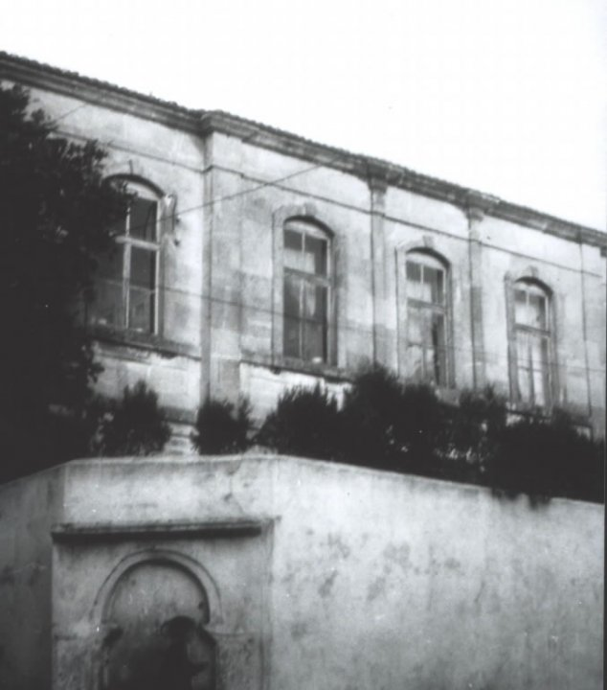  Müsannif Sokaktaki Eski Okul Binası | 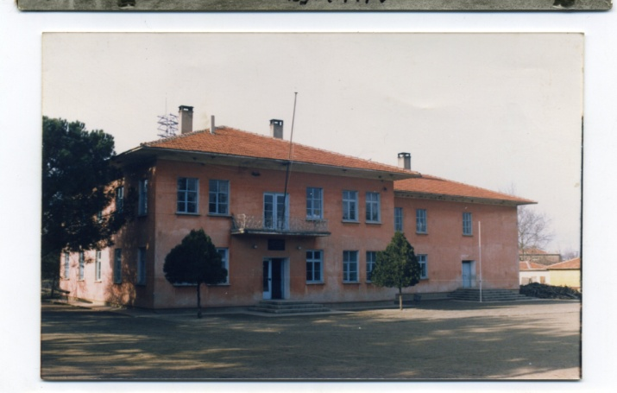  1956Yılında Yapılan Okul Binasının İlk Hali
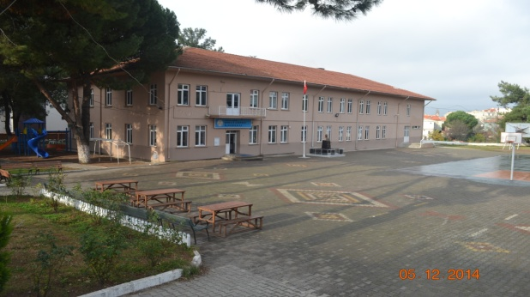  Okul Binasının 05/12/2014 Tarihli Görüntüsü | 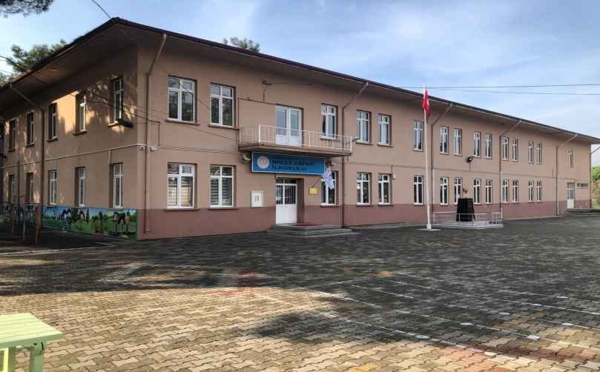  Okul Binasının 30/12/2019 Tarihli Görüntüsü

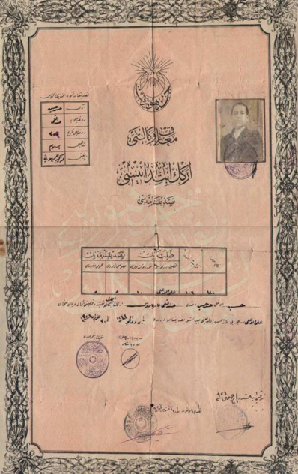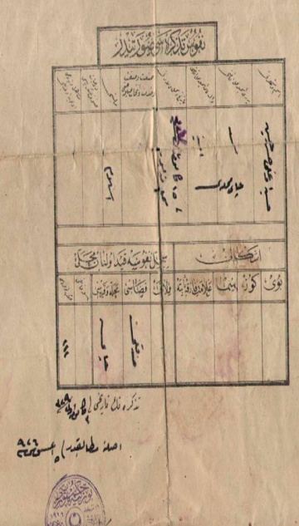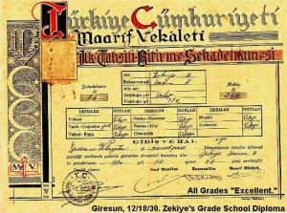
İptidai Tasdikname Örn.ÖnYüzü Arka Yüzü İlk Tahsili Bitirme.Şehadetnamesi Örneği

2.2. Okulun Mevcut Durumu: Temel İstatistikler

2.2.1. Okul Künyesi
Okulumuzun temel girdilerine ilişkin bilgiler altta yer alan okul künyesine ilişkin tabloda yer almaktadır.
İli: ÇANAKKALE |  |  | İlçesi:BAYRAMİÇ
Adres: | Camikebir Mah. İnönü Cad. No 3 Bayramiç |  | Coğrafi Konum (link)*: |  | 39°48'37.8"N 26°36'38.7"E  https://goo.gl/maps/Qb8KTKtjyZo
Telefon Numarası: | 286 773 10 67 |  | Faks Numarası: |  | -------
e- Posta Adresi: | 709421@meb.k12.tr |  | Web sayfası adresi: |  | millizaferio.meb.k12.tr
Kurum Kodu: | 709421 |  | Öğretim Şekli: |  | Tam Gün
Okulun Hizmete Giriş Tarihi : 1956 |  |  | Toplam Çalışan Sayısı |  | 14
Öğrenci Sayısı: | Kız | 131 | Öğretmen Sayısı | Kadın | 7
 | Erkek | 137 |  | Erkek | 7
 | Toplam | 268 |  | Toplam | 14
Derslik Başına Düşen Öğrenci Sayısı |  | 24,3 | Şube Başına Düşen Öğrenci Sayısı |  | 24,3
Öğretmen Başına Düşen Öğrenci Sayısı |  | 24,3 | Şube Başına 30’dan Fazla Öğrencisi Olan Şube Sayısı |  | 2
Öğrenci Başına Düşen Toplam Gider Miktarı* |  | 122,9 ₺ | Öğretmenlerin Kurumdaki Ortalama Görev Süresi |  | 5

.2.2. Çalışan Bilgileri
Okulumuzun çalışanlarına ilişkin bilgiler altta yer alan tabloda belirtilmiştir.
Unvan | Erkek | Kadın | Toplam
Okul Müdürü ve Müdür Yardımcısı | 2 | 0 | 2
Sınıf Öğretmeni | 6 | 5 | 11
Branş Öğretmeni | 0 | 1 | 1
Rehber Öğretmen | 0 | 0 | 0
İdari Personel | 0 | 0 | 0
Yardımcı Personel | 1 | 1 | 2
Güvenlik Personeli | 0 | 0 | 0
Toplam Çalışan Sayıları | 9 | 7 | 16

2.2.3. Okulumuz Bina ve Alanları
Okulumuzun binası ile açık ve kapalı alanlarına ilişkin temel bilgiler altta yer almaktadır.
Okul Yerleşkesine İlişkin Bilgiler
Okul Bölümleri |  | Özel Alanlar | Var | Yok
Okul Kat Sayısı | 2 | Çok Amaçlı Salon | X
Derslik Sayısı | 11 | Çok Amaçlı Saha | X
Derslik Alanları (m2) | 48 | Kütüphane | X
Kullanılan Derslik Sayısı | 11 | Fen Laboratuvarı |  | X
Şube Sayısı | 11 | Bilgisayar Laboratuvarı |  | X
İdari Odaların Alanı (m2) | 20 | İş Atölyesi |  | X
Öğretmenler Odası (m2) | 48 | Beceri Atölyesi |  | X
Okul Oturum Alanı (m2) | 720 | Pansiyon |  | X
Okul Bahçesi (Açık Alan)(m2) | 6.954,5
Okul Kapalı Alan (m2) | 1.440
Sanatsal, bilimsel ve sportif amaçlı toplam alan (m²) | 6.954,5
Kantin (m2) | 10
Tuvalet Sayısı | 11
Arşiv Sayısı | 1

2.2.4. Sınıf ve Öğrenci Bilgileri
Okulumuzda yer alan sınıfların öğrenci sayıları alttaki tabloda verilmiştir.
SINIFI | Kız | Erkek | Toplam
1-A | 9 | 7 | 16
1-B | 9 | 7 | 16
1-C | 9 | 6 | 15
2-A | 15 | 8 | 23
2-B | 8 | 15 | 23
2-C | 12 | 12 | 24
3-A | 17 | 14 | 31
3-B | 11 | 19 | 30
4-A | 15 | 15 | 30
4-B | 15 | 15 | 30
4-C | 11 | 19 | 30
TOPLAM | 131 | 137 | 268

2.2.5. Donanım ve Teknolojik Kaynaklarımız
Teknolojik kaynaklar başta olmak üzere okulumuzda bulunan çalışır durumdaki donanım malzemesine ilişkin bilgiye alttaki tabloda yer verilmiştir.
Teknolojik Kaynaklar Tablosu
Akıllı Tahta Sayısı | 0 | TV Sayısı | 1
Masaüstü Bilgisayar Sayısı | 6 | Yazıcı Sayısı | 2
Taşınabilir Bilgisayar Sayısı | 9 | Fotokopi Makinası Sayısı | 3
Projeksiyon Sayısı | 12 | İnternet Bağlantı Hızı | 100 Mbps

2.2.6. Gelir ve Gider Bilgisi
Okulumuzun genel bütçe ödenekleri, okul aile birliği gelirleri ve diğer katkılarda dâhil olmak üzere gelir ve giderlerine ilişkin son üç yıl gerçekleşme bilgileri alttaki tabloda verilmiştir.
Yıllar | Gelir Miktarı | Gider Miktarı
2016 | 24.675,88 ₺ | 20.238,39 ₺
2017 | 17.345,49 ₺ | 14.535,42 ₺
2018 | 37.378,11 ₺ | 36.150,02 ₺
2019 | 44.989,70 ₺ | 41.468,74 ₺

PAYDAŞ ANALİZİ
Kurumumuzun temel paydaşları öğrenci, veli ve öğretmen olmakla birlikte eğitimin dışsal etkisi nedeniyle okul çevresinde etkileşim içinde olunan geniş bir paydaş kitlesi bulunmaktadır. Paydaşlarımızın görüşleri anket, toplantı, dilek ve istek kutuları, elektronik ortamda iletilen önerilerde dâhil olmak üzere çeşitli yöntemlerle sürekli olarak alınmaktadır.
2014/2018 Yılı Öğrenci, Veli ve Çalışan Memnuniyet Anketleri Genel Memnuniyet Ortalamaları
Değerlendirmeyi yapan | 2014-Milli Zafer İlkokulu  (4 Üzerinden Yapılan Değerlendirme Sonucu) | 2019-Milli Zafer İlkokulu  (5 Üzerinden Yapılan Değerlendirme Sonucu)
Veli | 3,52 | 4,68

Değerlendirmeyi yapan | 2014-Milli Zafer İlkokulu  (3 Üzerinden Yapılan Değerlendirme Sonucu) | 2019-Milli Zafer İlkokulu  (5 Üzerinden Yapılan Değerlendirme Sonucu)
Öğrenci | 2,65 | 4,72

Değerlendirmeyi yapan | 2014-Milli Zafer İlkokulu  (5 Üzerinden Yapılan Değerlendirme Sonucu) | 2019-Milli Zafer İlkokulu  (5 Üzerinden Yapılan Değerlendirme Sonucu)
Çalışan | 4,41 | 4,56

  - GZFT (Güçlü, Zayıf, Fırsat, Tehdit) Analizi
Okulumuzun temel istatistiklerinde verilen okul künyesi, çalışan bilgileri, bina bilgileri, teknolojik kaynak bilgileri ve gelir gider bilgileri ile paydaş anketleri sonucunda ortaya çıkan sorun ve gelişime açık alanlar iç ve dış faktör olarak değerlendirilerek GZFT tablosunda belirtilmiştir. Dolayısıyla olguyu belirten istatistikler ile algıyı ölçen anketlerden çıkan sonuçlar tek bir analizde birleştirilmiştir.
Kurumun güçlü ve zayıf yönleri donanım, malzeme, çalışan, iş yapma becerisi, kurumsal iletişim gibi çok çeşitli alanlarda kendisinden kaynaklı olan güçlülükleri ve zayıflıkları ifade etmektedir ve ayrımda temel olarak okul müdürü/müdürlüğü kapsamından bakılarak iç faktör ve dış faktör ayrımı yapılmıştır.
    - İçsel Faktörler
Güçlü Yönler
Öğrenciler | Akademik başarı düzeyi yüksek öğrenci profili
Çalışanlar | Deneyimli ve yerleşik bir öğretmen kadrosu
Veliler | Tercih edilirlik
Bina ve Yerleşke | Okulun merkezi bir yerde olması-Geniş ve düzenli bir bahçesinin olması
Donanım | Teknolojik donanım ve teknolojiyi kullanma
Bütçe | İhtiyaçları karşılayabilen gelir-gider dengesi
Yönetim Süreçleri | Gelişimi destekleyen, sorun çözmede tecrübeli yönetim
İletişim Süreçleri | Alternatif projeler için esnek yapı

Zayıf Yönler
Öğrenciler | Özel eğitim ihtiyacı olan öğrenciler için destek eğitim sınıfının bulunmaması
Çalışanlar | Öğretmenlerin kendilerini yenileme ve geliştirme noktasında hizmet içi eğitim imkanlarının sınırlı olması
Veliler | Okul kapasitesinin üzerinde öğrenci ve veli talebinin olması
Bina ve Yerleşke | Okul binasının 1956 yılında yapılmış ve dayanıklılık anlamında geçirilen testlerle ilgili kesin bir geri bildirimde bulunulmaması  Okul binası ısınma sistemi olarak doğal gaz dönüşümü yapılmadığından katı yakıtlı kalorifer sisteminin kullanılması.  İSG İşlemleri kapsamında bina kapılarının dışa açılır halde olmaması

    - Dışsal Faktörler
Fırsatlar
Politik | İlçe merkezinde bulunması ve etkinliklere açık yapısı
Ekonomik | Velilerin sosyo-ekonomik yapısı ve katkı bilinci
Sosyolojik | İyi mevkilerde bulunan mezunlar
Teknolojik | Teknolojik donanım ve teknolojiyi kullanma yeterliliğine sahip veli ve çalışan profili

Tehdİtler
Ekonomik | Velilerin sosyo-ekonomik yapısı ve katkı bilincine rağmen toplumsal ekonomik dalgalanmalar ve okula katkının azalabilmesi
Yasal | Anayol kenarında bulunması ve bu yolun ağır taşıtların kullandığı bir yol olması.  Okul bahçesinde elektrik trafosu bulunması  İSG İşlemleri kapsamında bina kapılarının dışa açılır halde olmaması
Ekolojik | Dere kenarına sınır olması

Gelişim ve Sorun Alanları
Gelişim ve sorun alanları analizi ile GZFT analizi sonucunda ortaya çıkan sonuçların planın geleceğe yönelim bölümü ile ilişkilendirilmesi ve buradan hareketle hedef, gösterge ve eylemlerin belirlenmesi sağlanmaktadır.
Gelişim ve sorun alanları ayrımında eğitim ve öğretim faaliyetlerine ilişkin üç temel tema olan Eğitime Erişim, Eğitimde Kalite ve Kurumsal Kapasite kullanılmıştır.
- Eğitime erişim, öğrencinin eğitim faaliyetine erişmesi ve tamamlamasına ilişkin süreçleri;
- Eğitimde kalite, öğrencinin akademik başarısı, sosyal ve bilişsel gelişimi ve istihdamı da dâhil olmak üzere eğitim ve öğretim sürecinin hayata hazırlama evresini;
- Kurumsal kapasite ise kurumsal yapı, kurum kültürü, donanım, bina gibi eğitim ve öğretim sürecine destek mahiyetinde olan kapasiteyi belirtmektedir.

Eğitime Erişim | Eğitimde Kalite | Kurumsal Kapasite
Okullaşma Oranı | Akademik Başarı | Kurumsal İletişim
Okula Devam/ Devamsızlık | Sosyal, Kültürel ve Fiziksel Gelişim | Kurumsal Yönetim
Okula Uyum, Oryantasyon | Sınıf Tekrarı | Bina ve Yerleşke
Özel Eğitime İhtiyaç Duyan Bireyler | İstihdam Edilebilirlik ve Yönlendirme | Donanım
Yabancı Öğrenciler | Öğretim Yöntemleri | Temizlik, Hijyen
Hayat boyu Öğrenme | Ders araç gereçleri | İş Güvenliği, Okul Güvenliği
 |  | Taşıma ve servis

Gelişim ve Sorun Alanlarımız
 | 1.TEMA: EĞİTİM VE ÖĞRETİME ERİŞİM
1 | Özel Eğitime İhtiyaç Duyan Bireyler: Özel eğitim ihtiyacı olan öğrenciler için destek eğitim sınıfının bulunmaması
2 | Hayat Boyu Öğrenme: Öğretmenlerin kendilerini yenileme ve geliştirme noktasında hizmet içi eğitim imkanlarının sınırlı olması

 | 2.TEMA: EĞİTİM VE ÖĞRETİMDE KALİTE
1 | İstihdam Edilebilirlik ve Yönlendirme: Okul kapasitesinin üzerinde öğrenci ve veli talebinin olması
2

 | 3.TEMA: KURUMSAL KAPASİTE
1 | Bina ve Yerleşke: Okul binasının 1956 yılında yapılmış ve dayanıklılık anlamında geçirilen testlerle ilgili kesin bir geri bildirimde bulunulmaması  Okul binası ısınma sistemi olarak doğal gaz dönüşümü yapılmadığından katı yakıtlı kalorifer sisteminin kullanılması.
2 | İş Güvenliği, Okul Güvenliği: İSG İşlemleri kapsamında bina kapılarının dışa açılır halde olmaması

BÖLÜM III: MİSYON, VİZYON, İLKE VE TEMEL DEĞERLER
Okul Müdürlüğümüzün misyon, vizyon, temel ilke ve değerlerinin oluşturulması kapsamında öğretmenlerimiz, öğrencilerimiz, velilerimiz, çalışanlarımız ve diğer paydaşlarımızdan alınan görüşler sonucunda stratejik plan hazırlama ekibi tarafından oluşturulan Misyon, Vizyon, Temel Değerler; Okulumuz üst kurulana sunulmuş ve üst kurul tarafından onaylanmıştır.
3.1. MİSYONUMUZ
Tüm çevrenin güç ve kaynaklarını kullanarak, her koşulda, yerde ve zamanda; ailesinin, ülkesinin ve dünyanın kalkınmasına ve barışına katkı sağlayacak, üretken ve mutlu bireyler yetiştirmek.
3.2. VİZYONUMUZ
Hizmet alanımız kapsamındaki tüm çocuklara; ulusal ve uluslararası düzeyde çağın gerektirdiği eğitim öğretim hizmetini verebilen, saygınlığını ve hizmet kalitesini sürekli geliştiren bir eğitim kurumu olmak.
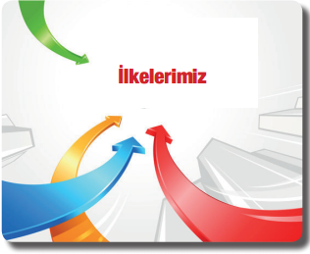 | 3.3. İLKELERİMİZ  - Kurumda israfın azaltılması ve önlenmesi, verimliliğin artırılması; adil, eşit ve akılcı bir iş bölümünün gerçekleştirilmesi ile sağlanabilir.  - Disiplin, başarımızın ön şartıdır.  - Kararlarda katılımcılık esastır.  - Adil ödül sistemi ön koşulumuzdur. Her türlü başarı ödüllendirilir.  - İlgiye dayalı güdüleme gerçekleştirilir.  - Karşılıklı güven ve samimiyet ikame etme, okulda çalışanlar arasında karşılıklı saygı ve güven esastır.  - Tam ve doğrudan öğrenme hedefimizdir.  - Okula ve derse zamanında gelmek esastır.  - Öğrencilerin gelişimi; sınav(4.sınıflar) ve gelişim düzeyleri dikkate alınarak öğretmen rehberliğinde gerçekleştirilen ders etkinliklerine katılımları ile öğretim programlarında belirtilen ölçme ve değerlendirme ilkelerine göre sürekli izlenir ve değerlendirilir.  - Öğrencilere meslek tanıtımı konusunda rehberlik edilir.  - Öğrenciler; okul ve sınıf süreçlerine aktif katılır, sorumluluk alırlar.  - Okulda ve sınıfta, personel arasında her türlü uygulamalarda eşitlik anlayışı vardır.  - Eleştirel düşünceye ve sanata önem verilir.  - Farklı düşünme ve bunu ifade edebilme teşvik edilir.  - Her türlü yenilik ve değişime açıklık esastır.  - Okul, toplumun her türlü önerilerine açıktır.
3.4. DEĞERLERİMİZ
- Atatürkçülük
- Milli ve Manevi Değerlere Bağlılık
- Profesyonellik
- Eşitlik ve Tarafsızlık
- Sevgi ve Hoşgörü
- Samimiyet, Dürüstlük, Güvenilirlik ve Saygınlık
- Etkili İletişim ve İşbirliği
- Demokratiklik, Katılımcılık ve Şeffaflık
- Bilimsellik ve Çağdaşlık
- Üretkenlik ve Çalışkanlık
- Vefa
- Çevre Bilinci

BÖLÜM IV: AMAÇ, HEDEF ve EYLEMLER

TEMA I: EĞİTİM VE ÖĞRETİME ERİŞİM
Eğitim ve öğretime erişim okullaşma ve okul terki, devam ve devamsızlık, okula uyum ve oryantasyon, özel eğitime ihtiyaç duyan bireylerin eğitime erişimi, yabancı öğrencilerin eğitime erişimi ve hayatboyu öğrenme kapsamında yürütülen faaliyetlerin ele alındığı temadır.
İlkokullar İçin
Stratejik Amaç 1: Kayıt bölgemizde yer alan ilkokul kademesindeki çocukların okullaşma oranlarını artıran, okula uyum ve devamsızlık sorunlarını gideren etkin bir eğitim ve öğretime erişim süreci hâkim kılınacaktır.
Stratejik Hedef 1.1: Kayıt bölgemizde yer alan ilkokul öğrencilerinin okullaşma oranları artırılacak, uyum ve devamsızlık sorunları giderilecektir.
Performans Göstergeleri
No | PERFORMANS  GÖSTERGESİ | Mevcut |  | HEDEF
 |  | 2018 | 2019 |  | 2020 | 2021 | 2022 | 2023
PG.1.1.1 | Kayıt bölgesindeki öğrencilerden okula kayıt yaptıranların oranı (%) | 100 | 100 |  | 100 | 100 | 100 | 100
PG.1.1.2 | İlkokul birinci sınıf öğrencilerinden en az bir yıl okul öncesi eğitim almış olanların oranı (%)(ilkokul) | 95 | 98 |  | 100 | 100 | 100 | 100
PG.1.1.3 | Okula yeni başlayan öğrencilerden oryantasyon eğitimine katılanların oranı (%) | 100 | 100 |  | 100 | 100 | 100 | 100
PG.1.1.4 | Bir eğitim ve öğretim döneminde 20 gün ve üzeri devamsızlık yapan öğrenci oranı (%) | 0 | 0 |  | 0 | 0 | 0 | 0
PG.1.1.5 | Bir eğitim ve öğretim döneminde 20 gün ve üzeri devamsızlık yapan yabancı öğrenci oranı (%) | 0 | 0 |  | 0 | 0 | 0 | 0
PG.1.1.6 | Okulun özel eğitime ihtiyaç duyan bireylerin kullanımına uygunluğu (0-1) | 1 | 1 |  | 1 | 1 | 1 | 1
PG.1.1.7 | Özel Eğitime İhtiyaç Duyan Öğrencilerden Destek Eğitim Odasından Yararlananların Oranı | 100 | 100 |  | 100 | 100 | 100 | 100

Eylemler
No | Eylem İfadesi | Eylem Sorumlusu | Eylem Tarihi
1.1.1 | Kayıt bölgesinde yer alan öğrencilerin muhtarlık işbirliği ile tespit çalışması yapılacaktır. | Okul Stratejik Plan Ekibi | 01 Eylül-20 Eylül
1.1.2 | Kayıt bölgesinde yer alan ailelere farkındalık çalışması yürütülecektir. | Müdür Yardımcısı | 01 Eylül-20 Eylül
1.1.3 | Yeni başlayacak öğrenciler için oryantasyon haftasında çocuk şenliği benzeri etkinlikler düzenlenmesi sağlanacaktır. | Rehberlik Servisi | Her ayın son haftası
1.1.4 | Devamsızlık yapan öğrencilere ev ziyaretleri düzenlenecektir. | Müdür Yardımcısı | Mayıs ayı içerisinde.
1.1.5 | Devamsızlık yapan öğrencilere tercüman aracılığıyla ev ziyaretleri düzenlenecektir. | Okul Yönetimi | İhtiyaç duyulduğunda
1.1.6 | Okul, özel eğitime ihtiyaç duyan bireylerin kullanımını kolaylaştıracak şekilde dizayn edilecektir. | Okul Yönetimi | 2019-2023
1.1.7 | Özel eğitime ihtiyacı olduğu rehberlik araştırma merkezlerince tespit edilen öğrencilerin velilerine destek eğitim odaları hakkında bilgilendirme yapılacaktır. | Rehberlik Servisi | Tespiti müteakip ilk hafta

TEMA II: EĞİTİM VE ÖĞRETİMDE KALİTENİN ARTIRILMASI
Eğitim ve öğretimde kalitenin artırılması başlığı esas olarak eğitim ve öğretim faaliyetinin hayata hazırlama işlevinde yapılacak çalışmaları kapsamaktadır.
Bu tema altında akademik başarı, sınav kaygıları, sınıfta kalma, ders başarıları ve kazanımları, disiplin sorunları, öğrencilerin bilimsel, sanatsal, kültürel ve sportif faaliyetleri ile istihdam ve meslek edindirmeye yönelik rehberlik ve diğer mesleki faaliyetler yer almaktadır.

İlkokullar İçin
Stratejik Amaç 2: Eğitim ve öğretimde kalite artırılarak öğrencilerimizin bilişsel, duygusal ve fiziksel olarak çok boyutlu gelişimi sağlanacaktır.
Stratejik Hedef 2.1: Öğrenme kazanımlarını takip eden ve velileri de sürece dâhil eden bir yönetim anlayışı ile öğrencilerimizin akademik başarıları artırılacak ve öğrencilerimize iyi bir vatandaş olmaları için gerekli temel bilgi, beceri, davranış ve alışkanlıklar kazandırılacaktır.

Performans Göstergeleri
No | PERFORMANS  GÖSTERGESİ | Mevcut |  | HEDEF
 |  | 2018 | 2019 |  | 2020 | 2021 | 2022 | 2023
PG.2.1.1 | Öğrenci Başına Okunan Kitap Sayısı | 25 | 30 |  | 30 | 32 | 35 | 40
PG.2.1.2 | Yabancı Dil Dersi Yılsonu Puan Ortalaması (4. Sınıf) | 84,37 | 85,00 |  | 86,00 | 86,00 | 87,00 | 90,00
PG.2.1.3 | EBA Portalına Kayıtlı Öğretmen Oranı | 11 | 11 |  | 12 | 12 | 13 | 13
PG.2.1.4 | EBA Portalına Kayıtlı Öğrenci Oranı | 0 | 0 |  | 45 | 50 | 70 | 90
PG.2.1.5 | Eğitim-öğretim yılı içerisinde 4. Sınıf öğrencilerden belge alanların oranı | 97,29 | 94,73 |  | 95,00 | 95,50 | 95,75 | 06
PG.2.1.6 | İftihar belgesi alan öğrenci Oranı | 53,48 | 44,57 |  | 48 | 50 | 52 | 54
PG.2.1.7 | İlkokul Yetiştirme programına dâhil edilen öğrencilerden başarılı olanların oranı |  |  |  | 100 | 100 | 100 | 100
PG.2.1.8 | Okul Sağlığı ve Hijyen Eğitimi Konusunda Eğitim alan öğretmen oranı |  | 1 |  | 2 | 3 | 4 | 5

Eylemler
No | Eylem İfadesi | Eylem  Sorumlusu | Eylem  Tarihi
2.1.1 | Okuma saati etkinliğinin içeriği zengileştirilerek dramatizasyonla desteklenecektir. | Kültür Edebiyat ve Kütüphanecilik Kulübü | 2019-2023
2.1.2 | Öğrencilerin yabancı dil kullanımlarını farklı alanlara aktarmaları sağlanacaktır. | İngilizce Kulübü (e-Twinning) | 2019-2023
2.1.3 | EBA Portalı öğretmenlere tanıtılacak ve kullanımı teşvik edilecektir. | Okul Yönetimi | 2019-2023
2.1.4 | Velilere EBA portalı tanıtılacak ve kullanımı teşvik edilecektir. | Sınıf Öğretmenleri | 2019-2023
2.1.5 | Belge alan öğrenciler onore edilerek takdir ve teşekkür belgesi alan öğrenci oranı artırılacaktır. | Öğretmenler | 2019-2023
2.1.6 | İftihar belgesi alan öğrenciler onore edilecektir. | Okul Yönetimi-Öğretmenler | 2019-2023
2.1.7 | İYEP kapsamında olan öğrencilerin gelişimleri takip edilecektir. | Okul Yönetimi-Sınıf Öğretmenleri | 2019-2023
2.1.8 | Paydaşlarla işbirliği yapılarak eğitimlerin verilmesi sağlanacaktır. | Okul Yönetimi | 2019-2023

Stratejik Hedef 2.2: Öğrenme kazanımlarını takip eden ve velileri de sürece dâhil eden bir yönetim anlayışı ile öğrencilerimizin akademik başarıları ve sosyal faaliyetlere yetenekleri doğrultusunda etkin katılımı artırılacaktır.
Performans Göstergeleri
No | PERFORMANS  GÖSTERGESİ | Mevcut |  | HEDEF
 |  | 2018 | 2019 |  | 2020 | 2021 | 2022 | 2023
PG.2.2.1 | Bir Eğitim-Öğretim Döneminde Bilimsel, Kültürel, Sanatsal ve Sportif Alanlarda En Az Bir Faaliyete Katılan Öğrenci Oranı (%) | 50 | 60 |  | 70 | 70 | 80 | 90
PG.2.2.2 | Okul dışı öğrenme ortamları kapsamında düzenlenen gezi/etkinliklere katılan öğrenci oranı | 100 | 100 |  | 100 | 100 | 100 | 100
PG.2.2.3 | Çevre Bilincinin Artırılmasına Yönelik Etkinlik Sayısı | 4 | 5 |  | 7 | 10 | 10 | 10
PG.2.2.4 | Çevre Bilincinin Artırılmasına Yönelik Etkinliklere Katılan Öğrenci Oranı | 100 | 100 |  | 100 | 100 | 100 | 100
PG.2.2.5 | Okul Sporları Kapsamında Sportif Faaliyetlerine Katılan Öğrenci Oranı | 100 | 100 |  | 100 | 100 | 100 | 100
PG.2.2.6 | Yerel ve Ulusal Yarışmalara Katılan Öğrenci Oranı | 10 | 10 |  | 10 | 15 | 15 | 15
PG.2.2.7 | Yürütülen Ders Dışı Egzersiz Faaliyeti Sayısı | 3 | 3 |  | 3 | 4 | 5 | 5

Eylemler
No | Eylem İfadesi | Eylem  Sorumlusu | Eylem  Tarihi
2.2.1 | Öğrencilerin yeteneklerine uygun alanlarda bilimsel, kültürel, sanatsal, sportif ve toplum hizmeti alanlarında etkinliklere katılım sağlamaları amacıyla çocuk kulüpleri aktif hale getirilecektir. | Okul Yönetimi | 2019-2023
2.2.2 | Müze, örenyeri, kütüphane tiyatro vb. etkinlikler planlanacaktır. | Okul Yönetimi-Öğretmenler | 2019-2023
2.2.3 | Milli manevi ve kültürel değerlerimizi içeren Sosyal sorumluluk projeleri yürütülecektir. | Okul Yönetimi-Öğretmenler | 2019-2023
2.2.4 | Belediye ve İl Çevre Orman Müdürlüğü ile işbirliği yapılarak çevre bilinci konusunda eğitimler düzenlenecektir. | Okul Yönetimi | 2019-2023
2.2.5 | Öğrencilerin Çevre bilincine yönelik etkinliklere aktif katılımı teşvik edilecektir. | Okul Yönetimi-Öğretmenler | 2019-2023
2.2.6 | Yetenek tarama uygulaması yapılacaktır. | Okul Yönetimi | 2019-2023
2.2.7 | Yarışma duyurularının zamanında yapılması ve öğrencilerin teşvik edilmesi sağlanacaktır. | Okul Yönetimi-Öğretmenler | 2019-2023
2.2.8 | Öğrencilerin ilgi istek yetenek ve kapasiteleri doğrultusunda egzersizler planlanması | Öğretmenler | 2019-2023

TEMA III: KURUMSAL KAPASİTE

Stratejik Amaç 3: Okulumuzun beşeri, mali, fiziki ve teknolojik unsurları ile yönetim ve organizasyonu, eğitim ve öğretimin niteliğini ve eğitime erişimi yükseltecek biçimde geliştirilecektir.

Stratejik Hedef 3.1: Okulumuz personelinin mesleki yeterlilikleri ile iş doyumu ve motivasyonları artırılacaktır.
Performans Göstergeleri
No | PERFORMANS  GÖSTERGESİ | Mevcut |  | HEDEF
 |  | 2018 | 2019 |  | 2020 | 2021 | 2022 | 2023
PG.3.1.1 | Web 2 Araçları, STEM, Robotik Kodlama Eğitimleri Alan Öğretmen Oranı | 0 | 1 |  | 1 | 1 | 1 | 1
PG.3.1.2 | Tasarım Beceri Atölyelerine Yönelik Eğitim Alan Öğretmen Sayısı/Oranı | 0 | 1 |  | 2 | 3 | 3 | 4
PG.3.1.3 | Ders Dışı Eğitim/Egzersiz Faaliyetleri Yürüten Öğretmen Oranı | 3 | 3 |  | 3 | 4 | 5 | 5

Eylemler
No | Eylem İfadesi | Eylem Sorumlusu | Eylem Tarihi
3.1.1. | Web 2 araçlarına yönelik öğretmen yeterliklerinin artırılması sağlanacaktır. | Okul Yönetimi | 2019-2023
3.1.2 | Öğretmenlerin Tasarım Beceri Atölyelerine Yönelik Eğitimlere teşviki sağlanacaktır. | Okul Yönetimi | 2019-2023
3.1.3 | Egzersizler konusunda öğretmenlerin desteği sağlanacaktır. | Okul Yönetimi | 2019-2023

Stratejik Hedef 3.2: Okulumuzun mali ve fiziksel altyapısı eğitim ve öğretim faaliyetlerinden beklenen sonuçların elde edilmesini temine edecek biçimde sürdürülebilirlik ve verimlilik esasına göre geliştirilecektir.
Performans göstergeleri
No | PERFORMANS  GÖSTERGESİ | Mevcut |  | HEDEF
 |  | 2018 | 2019 |  | 2020 | 2021 | 2022 | 2023
PG.3.2.1 | Geri Dönüşüm Kapsamında Yapılan Etkinlik Sayısı | 3 | 4 |  | 4 | 5 | 5 | 5
PG.3.2.2 | Eko Okul Kapsamında Yapılan Etkinlik Sayısı | 1 | 1 |  | 1 | 2 | 2 | 2
PG.3.2.3 | Beslenme Dostu Okul Sertifika Sayısı (0-1) | 0 | 0 |  | 1 | 1 | 1 | 1
PG.3.2.4 | Beyaz Bayrak Sertifika Sayısı (0-1) | 0 | 1 |  | 1 | 1 | 1 | 1
PG.3.2.5 | Kütüphaneden yararlanan öğrenci oranı | 293 | 281 |  | 290 | 290 | 295 | 300

Eylemler
No | Eylem İfadesi | Eylem Sorumlusu | Eylem Tarihi
3.2.1 | Geleceğin Labarotuvar Sınıflarının kurulumu için alternatif kaynakların hayata geçirilmesi | Okul Yönetimi | 2019-2023
3.2.2 | Elektrik Su Doğalgaz vb. harcamaların minimize edilmesi ve tasarruf kültürünün oluşturulmasına yönelik tedbir/eğitim ve etkinliklerin hayata geçirilmesi | Tüm Okul Personeli | 2019-2023
3.2.3 | Beslenme Dostu Okul Sertifikasının alınmasına yönelik faaliyetlerin düzenlenmesi | Okul Yönetimi ve tüm öğretmenler | 2019-2023
3.2.3 | Beyaz Bayrak Sertifikasının alınmasına yönelik faaliyetlerin düzenlenmesi | Okul Yönetimi ve tüm öğretmenler | 2019-2023
3.2.3 | Alternatif kaynaklarla okul kütüphanesine kitap temin edilecektir. | Okul Yönetimi ve tüm öğretmenler | 2019-2023
3.2.3 | Atık Pil, Sıfır Atık vb. konularda paydaş işbirliği ile etkinlikler planlanacaktır. | Okul Yönetimi ve tüm öğretmenler | 2019-2023

Stratejik Hedef 3.3: Okulumuzun yönetsel süreçleri, etkin bir izleme ve değerlendirme sistemiyle desteklenen, katılımcı, şeffaf ve hesap verebilir biçimde geliştirilecektir.
Performans göstergeleri
No | PERFORMANS  GÖSTERGESİ | Mevcut |  | HEDEF
 |  | 2018 | 2019 |  | 2020 | 2021 | 2022 | 2023
PG.3.3.1 | Veli memnuniyet oranı (%) | 100 | 100 |  | 100 | 100 | 100 | 100
PG.3.3.2 | Çalışan Memnuniyet Anketinden Çıkan İyileştirmeye Açık Alan Sayısı | 100 | 100 |  | 100 | 100 | 100 | 100

Eylemler
No | Eylem İfadesi | Eylem Sorumlusu | Eylem Tarihi
3.3.1. | Velilerin görüşlerinin dikkate alındığı bir yönetim anlayışı benimsenecektir. | Okul Yönetimi | 2019-2023
3.3.2 | İyileştirmeye açık alanlara yönelik tedbirler alınacaktır. | Okul Yönetimi | 2019-2023

BÖLÜM V  MALİYETLENDİRME | 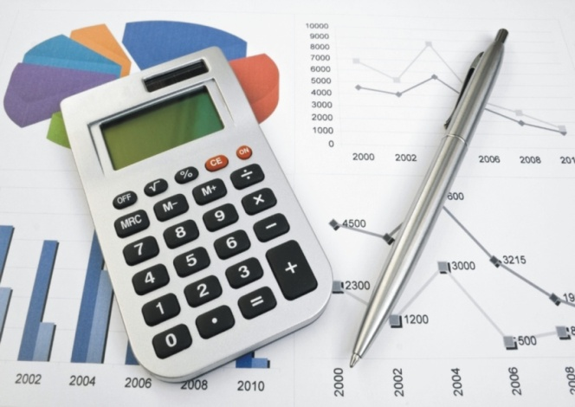
2019-2023 Stratejik Planı Faaliyet/Proje Maliyetlendirme Tablosu

Kaynak Tablosu | STRATEJİK AMAÇLAR | 2019 | 2020 | 2021 | 2022 | 2023 | Toplam
Diğer  (Okul Aile Birlikleri) | Öğrencilerimize mutlu olacakları, güvenli bir okul ortamı sağlamak. | 10.000 ₺ | 10.000 ₺ | 10.000 ₺ | 10.000 ₺ | 10.000 ₺ | 50.000 ₺
Diğer  (Okul Aile Birlikleri) | Okul-veli işbirliğini geliştirerek bilinçli, somut veli katılımını arttırmak. | 1.000 ₺ | 1.000 ₺ | 1.000 ₺ | 1.000 ₺ | 1.000 ₺ | 5.000 ₺
Diğer  (Okul Aile Birlikleri) | İdareci ve öğretmenlerin mesleki bilgi ve becerilerini geliştirmek. | 1.000 ₺ | 1.000 ₺ | 1.000 ₺ | 1.000 ₺ | 1.000 ₺ | 5.000 ₺
Diğer  (Okul Aile Birlikleri) | Öğrencilerimize Çanakkale yöresi coğrafi ve kültürel varlıklarının tanıtımını yapmak. | 1.000 ₺ | 1.000 ₺ | 1.000 ₺ | 1.000 ₺ | 1.000 ₺ | 5.000 ₺
Diğer  (Okul Aile Birlikleri) | Atık kağıt, pil ve atık yağların toplanarak çevre kirliliğinin önlenmesi ve öğrencilerimizde çevre bilincinin oluşumuna katkı sağlamak. | 1.000 ₺ | 1.000 ₺ | 1.000 ₺ | 1.000 ₺ | 1.000 ₺ | 5.000 ₺
TOPLAM |  | 14.000 ₺ | 14.000 ₺ | 14.000 ₺ | 14.000 ₺ | 14.000 ₺ | 70.000 ₺

VI. BÖLÜM

İZLEME VE DEĞERLENDİRME

Okulumuz Stratejik Planı izleme ve değerlendirme çalışmalarında 5 yıllık Stratejik Planın izlenmesi ve 1 yıllık gelişim planın izlenmesi olarak ikili bir ayrıma gidilecektir.
Stratejik planın izlenmesinde 6 aylık dönemlerde izleme yapılacak denetim birimleri, il ve ilçe millî eğitim müdürlüğü ve Bakanlık denetim ve kontrollerine hazır halde tutulacaktır.
Yıllık planın uygulanmasında yürütme ekipleri ve eylem sorumlularıyla aylık ilerleme toplantıları yapılacaktır. Toplantıda bir önceki ayda yapılanlar ve bir sonraki ayda yapılacaklar görüşülüp karara bağlanacaktır.

